

ESTADÍSTICAS DE LA MATRIZ
DE INDICADORES DE RESULTADOS
TRIMESTRE: ENERO - MARZO 2026

DIRECCIÓN DE DESARROLLO ECONÓMICO
TITULAR: LIC. ANA BERTHA MORALES HERNANDEZ

FORMATO 1. AVANCE DE CALENDARIZACIÓN PROGRAMÁTICA DE PROYECTOS, PROGRAMAS O ACTIVIDADES MIR 2026

FORMATO 1. AVANCE DE CALENDARIZACIÓN PROGRAMÁTICA DE PROYECTOS, PROGRAMAS O ACTIVIDADES MIR 2026

SECRETARÍA / DIRECCIÓN: |  |  |  |  |  | SECRETARIA DE FOMENTO ECONÓMICO
ÁREA ADMINISTRATIVA U OPERATIVA: |  |  |  |  |  | DIRECCIÓN DE DESARROLLO ECONÓMICO
PROGRAMA PRESUPUESTARIO AL QUE ESTÁ INTEGRADO: |  |  |  |  |  | ACUERDO 3. TRANSFORMACIÓN Y CRECIMIENTO ECONÓMICO PARA EL MUNICIPIO DE ZAPOTLÁN DE JUÁREZ
ACUERDO DEL PLAN MUNICIPAL DE DESARROLLO AL QUE CONTRIBUYE LA UNIDAD ADMINISTRATIVA: |  |  | 3. TRANSFORMACIÓN Y CRECIMIENTO ECONÓMICO PARA EL MUNICIPIO DE ZAPOTLÁN DE JUÁREZ |  |  | OBJETIVO(S) QUE DA CUMPLIMIENTO: |  |  |  |  |  |  |  |  |  |  |  | 3.1 Promover el crecimiento económico y el desarrollo sustentable mediante el omento a la inversión interna y externa. impulsando la generación de empleos y mejorando la calidad de vida de los ciudadanos de Zapotlán.
CLAVE DEL INDICADOR | NOMBRE DEL COMPONENTE / ACTIVIDAD | NOMBRE DE MEDICIÓN DEL INDICADOR | UNIDAD DE MEDIDA DE LO PROGRAMADO Y REALIZADO | FORMULA DEL INDICADOR | NÚMERO DE METAS PROGRAMADAS TRIMESTRALES |  |  |  |  |  |  |  |  |  |  |  |  | TOTAL | META REALIZADA | PROGRAMADO MENOS REALIZADO | AVANCE %
 |  |  |  |  | ENE |  | FEB | MAR | ABR | MAY | JUN | JUL | AGO | SEP | OCT | NOV | DIC
C1 | Programas Estatales y Federales | PPBP (PORCENTAJE DE PERSONAS BENEFICIADAS DEL PROGRAMA) |  | PEF = PPEP / PPBP X 100 | 0 |  | 0 | 1 | 0 | 1 | 0 | 0 | 0 | 0 | 0 | 0 | 0 | 2 | 1 | 1 | 50%
C1 | Programas Estatales y Federales | PPBP (PORCENTAJE DE PERSONAS BENEFICIADAS DEL PROGRAMA) | PPEP (PORCENTAJE DE PROGRAMAS ESTATALES PROGRAMADOS)
C1 | Programas Estatales y Federales | PPBP (PORCENTAJE DE PERSONAS BENEFICIADAS DEL PROGRAMA) | REALIZADO | PEF = PPEP / PPBP X 100 | 0 |  | 0 | 1 |  |  |  |  |  |  |  |  |  | 1 | 1 | 1 | 50%
C1 | Programas Estatales y Federales | PPBP (PORCENTAJE DE PERSONAS BENEFICIADAS DEL PROGRAMA) | PPBP (PORCENTAJE DE PERSONAS BENEFICIADAS DEL PROGRAMA)

FORMATO 2. CONTROL DE EVIDENCIA PROGRAMÁTICA
⚠ NOTA: Insertar UNA fotografía por momento (Antes/Durante/Después). Foto nítida. Datos personales TESTADOS obligatoriamente.
C1 — PROGRAMAS ESTATALES Y FEDERALES
DESCRIPCIÓN DE LA ACTIVIDAD: Crédito en especie para el desarrollo de una actividad comercial, este programa es el otorgamiento de insumos o equipo para emprender, se desembolsa en especie o no en efectivo, y se recupera el costo del insumo o equipo según corresponda
REQUISITOS DE CALIDAD FOTOGRÁFICA — OBLIGATORIO
✓ La fotografía debe ser NÍTIDA, bien iluminada y en orientación horizontal.
✓ Debe mostrar claramente el espacio, los participantes y la actividad realizada.
✓ No se aceptan capturas de pantalla.
⚠ DATOS PERSONALES: Testar (tachar/difuminar) rostros de menores de edad y datos sensibles visibles (listas, nombres en pizarrón, etc.) antes de insertar la foto.
EVIDENCIA: ANTES | EVIDENCIA: DURANTE | EVIDENCIA: DESPUÉS DE LA EJECUCIÓN
DESCRIPCIÓN DE LA FOTO:  Sale la convocatoria para el programa emprendiendo paso a paso, de forma digital. | DESCRIPCIÓN DE LA FOTO:  Informe de los programas que promueve la SEDECO a nivel estatal, fechas de aplicación en cada municipio, requisitos y bases, fotografía tomada en la comunidad de Acayuca en la visita de la SEDECO al municipio el día 11 de marzo de 2026, donde participa directora de Desarrollo Económico, el secretario de Fomento Económico y Presidenta Municipal, | DESCRIPCIÓN DE LA FOTO:  El día 31 marzo nos informan que después de la publicación de los beneficiarios se realizara una capacitación en el municipio, donde se orienta la forma adecuada de aplicar los fondos.
 |  | 
FORMATO 3. CONTROL DE EVIDENCIA DE LISTA DE BENEFICIARIOS
⚠ NOTA: Datos sensibles (CURP, teléfono, dirección) deben estar TESTADOS. Se detectaron listados con datos visibles en evaluaciones anteriores (Riesgo: violación Ley de Protección de Datos).
DESCRIPCIÓN DEL NOMBRE DEL PROYECTO, PROGRAMA O ACTIVIDAD | EVIDENCIA DE LISTADO DE BENEFICIARIOS
. AVISO DE PROTECCIÓN DE DATOS PERSONALES — OBLIGATORIO ANTES DE INSERTAR
⚠ El listado de beneficiarios DEBE tener TESTADOS (tachados/difuminados): CURP, número de teléfono, dirección, RFC y cualquier dato sensible. Solo deben ser legibles: nombre completo, firma y número de folio.
✓ Se recomienda usar el formato oficial de lista de asistencia institucional.
✓ La imagen del listado debe ser legible. No se aceptan fotos movidas o de baja resolución.
DESCRIPCIÓN DE LA ACTIVIDAD: Los diversos apoyos o registro que genera la secretaria de desarrollo económico del estado y federal, se da asesoría a personas que buscan ser beneficiarias del programa, se hacen simulaciones de registro y se revisan requisitos. | 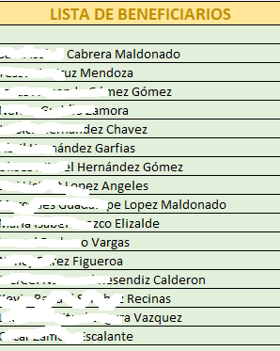
JUSTIFICACIONES: N/A

NÚMERO DE BENEFICIARIOS ATENDIDOS:
Total: 20 Mujeres: 11 Hombres: 9 Menores: 0

FORMATO 4. ESTADÍSTICAS E INFOGRAFÍA DE AVANCE PROGRAMÁTICO
⚠ NOTA: Completar la tabla de avance y pegar la captura de los gráficos del Excel MIR (barras + dona). Verificar que los números coincidan con el F1 antes de entregar.
 | CLAVE DEL INDICADOR | NOMBRE DE LA ACTIVIDAD | METAS PROGRAMADAS | METAS REALIZADAS | PROGRAMADO MENOS REALIZADO | AVANCE %
 | C1 | Programas Estatales y Federales | 2 | 1 | 1 | 50%
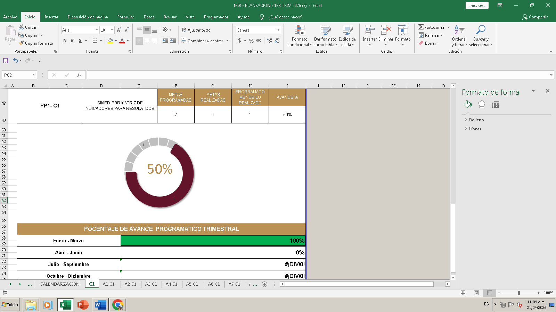
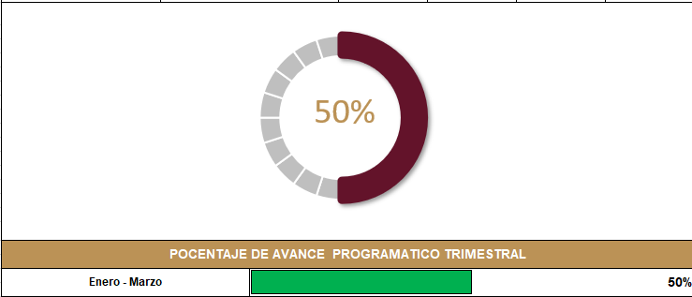

FORMATO 1. AVANCE DE CALENDARIZACIÓN PROGRAMÁTICA DE PROYECTOS, PROGRAMAS O ACTIVIDADES MIR 2026

SECRETARÍA / DIRECCIÓN: |  |  |  |  |  | SECRETARIA DE FOMENTO ECONÓMICO
ÁREA ADMINISTRATIVA U OPERATIVA: |  |  |  |  |  | DIRECCIÓN DE DESARROLLO ECONÓMICO
PROGRAMA PRESUPUESTARIO AL QUE ESTÁ INTEGRADO: |  |  |  |  |  | ACUERDO 3. TRANSFORMACIÓN Y CRECIMIENTO ECONÓMICO PARA EL MUNICIPIO DE ZAPOTLÁN DE JUÁREZ
ACUERDO DEL PLAN MUNICIPAL DE DESARROLLO AL QUE CONTRIBUYE LA UNIDAD ADMINISTRATIVA: |  |  | 3. TRANSFORMACIÓN Y CRECIMIENTO ECONÓMICO PARA EL MUNICIPIO DE ZAPOTLÁN DE JUÁREZ |  |  | OBJETIVO(S) QUE DA CUMPLIMIENTO: |  |  |  |  |  |  |  |  |  |  |  | 3.1 Promover el crecimiento económico y el desarrollo sustentable mediante el omento a la inversión interna y externa. impulsando la generación de empleos y mejorando la calidad de vida de los ciudadanos de Zapotlán.
CLAVE DEL INDICADOR | NOMBRE DEL COMPONENTE / ACTIVIDAD | NOMBRE DE MEDICIÓN DEL INDICADOR | UNIDAD DE MEDIDA DE LO PROGRAMADO Y REALIZADO | FORMULA DEL INDICADOR | NÚMERO DE METAS PROGRAMADAS TRIMESTRALES |  |  |  |  |  |  |  |  |  |  |  |  | TOTAL | META REALIZADA | PROGRAMADO MENOS REALIZADO | AVANCE %
 |  |  |  |  | ENE |  | FEB | MAR | ABR | MAY | JUN | JUL | AGO | SEP | OCT | NOV | DIC
C1 A1 | Vinculación de Créditos y apoyos en especie. | PPVP (PORCENTAJE DE PERSONAS VINCULADAS DEL PROGRAMA) | PROGRAMADO | PEF = PPEP / PPBP X 100 | 0 |  | 0 | 20 | 0 | 0 | 80 | 0 | 0 | 2 | 0 | 0 | 0 | 102 | 20 | 82 | 20%
C1 A1 | Vinculación de Créditos y apoyos en especie. | PPVP (PORCENTAJE DE PERSONAS VINCULADAS DEL PROGRAMA) | PPEP (PORCENTAJE DE PROGRAMAS ESTATALES PROGRAMADOS)
C1 A1 | Vinculación de Créditos y apoyos en especie. | PPVP (PORCENTAJE DE PERSONAS VINCULADAS DEL PROGRAMA) | REALIZADO | PEF = PPEP / PPBP X 100 | 0 |  | 0 | 20 |  |  |  |  |  |  |  |  |  | 20 | 20 | 82 | 20%
C1 A1 | Vinculación de Créditos y apoyos en especie. | PPVP (PORCENTAJE DE PERSONAS VINCULADAS DEL PROGRAMA) | PPBP (PORCENTAJE DE PERSONAS BENEFICIADAS DEL PROGRAMA)

FORMATO 2. CONTROL DE EVIDENCIA PROGRAMÁTICA
⚠ NOTA: Insertar UNA fotografía por momento (Antes/Durante/Después). Foto nítida. Datos personales TESTADOS obligatoriamente.
C1 A1 Vinculación de Créditos y apoyos en especie.
DESCRIPCIÓN DE LA ACTIVIDAD: Crédito en especie para el desarrollo de una actividad comercial, este programa es el otorgamiento de insumos o equipo para emprender, se desembolsa en especie o no en efectivo, y se recupera el costo del insumo o equipo según corresponda
REQUISITOS DE CALIDAD FOTOGRÁFICA — OBLIGATORIO
✓ La fotografía debe ser NÍTIDA, bien iluminada y en orientación horizontal.
✓ Debe mostrar claramente el espacio, los participantes y la actividad realizada.
✓ No se aceptan capturas de pantalla.
⚠ DATOS PERSONALES: Testar (tachar/difuminar) rostros de menores de edad y datos sensibles visibles (listas, nombres en pizarrón, etc.) antes de insertar la foto.
EVIDENCIA: ANTES | EVIDENCIA: DURANTE | EVIDENCIA: DESPUÉS DE LA EJECUCIÓN
DESCRIPCIÓN DE LA FOTO:  Sale la convocatoria para el programa emprendiendo paso a paso, de forma digital. | DESCRIPCIÓN DE LA FOTO:  Informe de los programas que promueve la SEDECO a nivel estatal, fechas de aplicación en cada municipio, requisitos y bases, fotografía tomada en la comunidad de Acayuca en la visita de la SEDECO al municipio el día 11 de marzo de 2026, donde participa directora de Desarrollo Económico, el secretario de Fomento Económico y Presidenta Municipal, | DESCRIPCIÓN DE LA FOTO:  Nos informan que después de la publicación de los beneficiarios se realizara una capacitación en el municipio, donde se orienta la forma adecuada de aplicar los fondos.

FORMATO 3. CONTROL DE EVIDENCIA DE LISTA DE BENEFICIARIOS
⚠ NOTA: Datos sensibles (CURP, teléfono, dirección) deben estar TESTADOS. Se detectaron listados con datos visibles en evaluaciones anteriores (Riesgo: violación Ley de Protección de Datos).
DESCRIPCIÓN DEL NOMBRE DEL PROYECTO, PROGRAMA O ACTIVIDAD | EVIDENCIA DE LISTADO DE BENEFICIARIOS
.
DESCRIPCIÓN DE LA ACTIVIDAD: Difusión, registro y seguimiento a programa estatal o federal enfocado a vivienda sujeto a convocatoria y reglas de operación.

JUSTIFICACIONES: N/A

NÚMERO DE BENEFICIARIOS ATENDIDOS:
Total: 20 Mujeres: 11 Hombres: 9 Menores: 0

FORMATO 4. ESTADÍSTICAS E INFOGRAFÍA DE AVANCE PROGRAMÁTICO
⚠ NOTA: Completar la tabla de avance y pegar la captura de los gráficos del Excel MIR (barras + dona). Verificar que los números coincidan con el F1 antes de entregar.
 | CLAVE DEL INDICADOR | NOMBRE DE LA ACTIVIDAD | METAS PROGRAMADAS | METAS REALIZADAS | PROGRAMADO MENOS REALIZADO | AVANCE %
 | C1 A1 | Vinculación de Créditos y apoyos en especie. | 102 | 20 | 82 | 20%
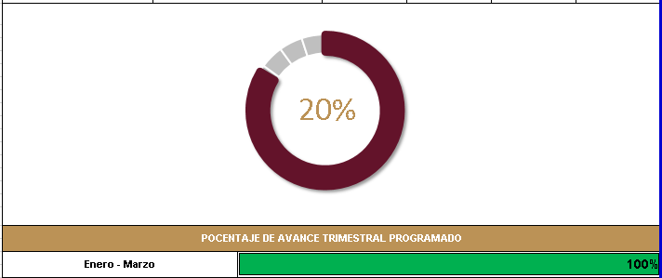

FORMATO 1. AVANCE DE CALENDARIZACIÓN PROGRAMÁTICA DE PROYECTOS, PROGRAMAS O ACTIVIDADES MIR 2026

SECRETARÍA / DIRECCIÓN: |  |  |  |  |  | SECRETARIA DE FOMENTO ECONÓMICO
ÁREA ADMINISTRATIVA U OPERATIVA: |  |  |  |  |  | DIRECCIÓN DE DESARROLLO ECONÓMICO
PROGRAMA PRESUPUESTARIO AL QUE ESTÁ INTEGRADO: |  |  |  |  |  | ACUERDO 3. TRANSFORMACIÓN Y CRECIMIENTO ECONÓMICO PARA EL MUNICIPIO DE ZAPOTLÁN DE JUÁREZ
ACUERDO DEL PLAN MUNICIPAL DE DESARROLLO AL QUE CONTRIBUYE LA UNIDAD ADMINISTRATIVA: |  |  | 3. TRANSFORMACIÓN Y CRECIMIENTO ECONÓMICO PARA EL MUNICIPIO DE ZAPOTLÁN DE JUÁREZ |  |  | OBJETIVO(S) QUE DA CUMPLIMIENTO: |  |  |  |  |  |  |  |  |  |  |  | 3.1 Promover el crecimiento económico y el desarrollo sustentable mediante el omento a la inversión interna y externa. impulsando la generación de empleos y mejorando la calidad de vida de los ciudadanos de Zapotlán.
CLAVE DEL INDICADOR | NOMBRE DEL COMPONENTE / ACTIVIDAD | NOMBRE DE MEDICIÓN DEL INDICADOR | UNIDAD DE MEDIDA DE LO PROGRAMADO Y REALIZADO | FORMULA DEL INDICADOR | NÚMERO DE METAS PROGRAMADAS TRIMESTRALES |  |  |  |  |  |  |  |  |  |  |  |  | TOTAL | META REALIZADA | PROGRAMADO MENOS REALIZADO | AVANCE %
 |  |  |  |  | ENE |  | FEB | MAR | ABR | MAY | JUN | JUL | AGO | SEP | OCT | NOV | DIC
C2 | Vinculación laboral y empresarial para el desarrollo económico. | PVEP (PORCENTAJE DE VINCULACIONES EMPRESARIALES PROGRAMADAS) | PROGRAMADO | VLEDE =( PVR / PPV) X 100 | 0 |  | 0 | 1 | 0 | 0 | 3 | 0 | 0 | 4 | 0 | 0 | 3 | 11 | 1 | 10 | 9%
C2 |  | PVEP (PORCENTAJE DE VINCULACIONES EMPRESARIALES PROGRAMADAS) | PVR (PORCENTAJE DE VINCULACIONES REALIZADAS)
C2 |  | PVEP (PORCENTAJE DE VINCULACIONES EMPRESARIALES PROGRAMADAS) | REALIZADO | VLEDE =( PVR / PPV) X 100 | 0 |  | 1 | 0 |  |  |  |  |  |  |  |  |  | 1 | 1 | 10 | 9%
C2 |  | PVEP (PORCENTAJE DE VINCULACIONES EMPRESARIALES PROGRAMADAS) | PPV (PORCENTAJE DE PERSONAS VINCULADAS)

FORMATO 2. CONTROL DE EVIDENCIA PROGRAMÁTICA
⚠ NOTA: Insertar UNA fotografía por momento (Antes/Durante/Después). Foto nítida. Datos personales TESTADOS obligatoriamente.
C2 — Vinculación laboral y empresarial para el desarrollo económico.
DESCRIPCIÓN DE LA ACTIVIDAD: Visibilidad y publicidad a lo que se produce y comercializa en el municipio, buscar la vinculación entre empresas que ayude a mejorar sus actividades, economía y facilitar sus procesos la capacitación como cremiento profesional y personal, así como la sinergia entre gobierno, ciudadano y empresas.
EVIDENCIA: ANTES |  | EVIDENCIA: DESPUÉS DE LA EJECUCIÓN
DESCRIPCIÓN DE LA FOTO:  Se busca la vinculación con las empresas y comercios del municipio para lograr una sinergia que permita realizar colaboraciones y así promover su desarrollo el día 11 de marzo se realizó la vinculación de SEDECO con municipio vecinos en el municipio de Zapotlán. | DESCRIPCIÓN DE LA FOTO:  La certificación, es el resultado de capacitación, para lograr una adecuada integración al emprendimiento o a un empleo bien remunerado, la siguiente imagen es una certificación en la cabecera municipal el día 31 de marzo. | DESCRIPCIÓN DE LA FOTO:  La culminación de toda actividad es el que un ciudadano se capacite emprende y sea acreedor a un apoyo que le permita emprender y alcanzar su desarrollo, la siguiente imagen el secretario de fomento económico y el coordinador del IHCE, en la ciudad de Pachuca el día 12 de febrero.
 |  | 

FORMATO 3. CONTROL DE EVIDENCIA DE LISTA DE BENEFICIARIOS
⚠ NOTA: Datos sensibles (CURP, teléfono, dirección) deben estar TESTADOS. Se detectaron listados con datos visibles en evaluaciones anteriores (Riesgo: violación Ley de Protección de Datos).
DESCRIPCIÓN DEL NOMBRE DEL PROYECTO, PROGRAMA O ACTIVIDAD | EVIDENCIA DE LISTADO DE BENEFICIARIOS
AVISO DE PROTECCIÓN DE DATOS PERSONALES — OBLIGATORIO ANTES DE INSERTAR
⚠ El listado de beneficiarios DEBE tener TESTADOS (tachados/difuminados): CURP, número de teléfono, dirección, RFC y cualquier dato sensible. Solo deben ser legibles: nombre completo, firma y número de folio.
✓ Se recomienda usar el formato oficial de lista de asistencia institucional.
✓ La imagen del listado debe ser legible. No se aceptan fotos movidas o de baja resolución.
DESCRIPCIÓN DE LA ACTIVIDAD: Se busca la vinculación con las empresas y comercios del municipio para lograr una sinergia que permita realizar colaboraciones y así promover su desarrollo.
  Empresas vinculadas para la revista digital
  PESA UNIFORMES | KURSON KHOSER
JUSTIFICACIONES: N/A

NÚMERO DE BENEFICIARIOS ATENDIDOS:
Total: NA Mujeres: NAHombres: NA Menores

FORMATO 4. ESTADÍSTICAS E INFOGRAFÍA DE AVANCE PROGRAMÁTICO
⚠ NOTA: Completar la tabla de avance y pegar la captura de los gráficos del Excel MIR (barras + dona). Verificar que los números coincidan con el F1 antes de entregar.
 | CLAVE DEL INDICADOR | NOMBRE DE LA ACTIVIDAD | METAS PROGRAMADAS | METAS REALIZADAS | PROGRAMADO MENOS REALIZADO | AVANCE %
 | C2 | Vinculación laboral y empresarial para el desarrollo económico. | 11 | 1 | 10 | 9%
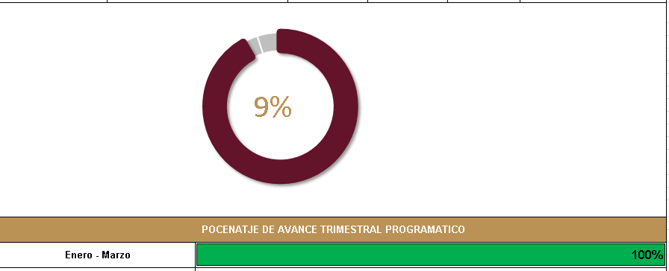

FORMATO 1. AVANCE DE CALENDARIZACIÓN PROGRAMÁTICA DE PROYECTOS, PROGRAMAS O ACTIVIDADES MIR 2026
SECRETARÍA / DIRECCIÓN: |  |  |  |  |  | SECRETARIA DE FOMENTO ECONÓMICO
ÁREA ADMINISTRATIVA U OPERATIVA: |  |  |  |  |  | DIRECCIÓN DE DESARROLLO ECONÓMICO
PROGRAMA PRESUPUESTARIO AL QUE ESTÁ INTEGRADO: |  |  |  |  |  | ACUERDO 3. TRANSFORMACIÓN Y CRECIMIENTO ECONÓMICO PARA EL MUNICIPIO DE ZAPOTLÁN DE JUÁREZ
ACUERDO DEL PLAN MUNICIPAL DE DESARROLLO AL QUE CONTRIBUYE LA UNIDAD ADMINISTRATIVA: |  |  | 3. TRANSFORMACIÓN Y CRECIMIENTO ECONÓMICO PARA EL MUNICIPIO DE ZAPOTLÁN DE JUÁREZ |  |  | OBJETIVO(S) QUE DA CUMPLIMIENTO: |  |  |  |  |  |  |  |  |  |  |  | 3.1 Promover el crecimiento económico y el desarrollo sustentable mediante el omento a la inversión interna y externa. impulsando la generación de empleos y mejorando la calidad de vida de los ciudadanos de Zapotlán.
CLAVE DEL INDICADOR | NOMBRE DEL COMPONENTE / ACTIVIDAD | NOMBRE DE MEDICIÓN DEL INDICADOR | UNIDAD DE MEDIDA DE LO PROGRAMADO Y REALIZADO | FORMULA DEL INDICADOR | NÚMERO DE METAS PROGRAMADAS TRIMESTRALES |  |  |  |  |  |  |  |  |  |  |  |  | TOTAL | META REALIZADA | PROGRAMADO MENOS REALIZADO | AVANCE %
 |  |  |  |  | ENE |  | FEB | MAR | ABR | MAY | JUN | JUL | AGO | SEP | OCT | NOV | DIC
C2 A1 | Revista digital de difusión a empresas y micronegocios | PDEP (PORCENTAJE DE DIFUSIONES EMPRESARIALES PROGRAMADAS) | PROGRAMADO | RDDEM = (PDP / PDR) X 100 | 0 |  | 1 | 0 | 0 | 0 | 2 | 0 | 0 | 2 | 0 | 0 | 2 | 7 | 1 | 6 | 14%
C2 A1 | Revista digital de difusión a empresas y micronegocios | PDEP (PORCENTAJE DE DIFUSIONES EMPRESARIALES PROGRAMADAS) | PDP (PORCENTAJE DE DIFUSIONES PROGRAMADAS)
C2 A1 | Revista digital de difusión a empresas y micronegocios | PDEP (PORCENTAJE DE DIFUSIONES EMPRESARIALES PROGRAMADAS) | REALIZADO | RDDEM = (PDP / PDR) X 100 | 0 |  | 1 | 0 |  |  |  |  |  |  |  |  |  | 1 | 1 | 6 | 14%
C2 A1 | Revista digital de difusión a empresas y micronegocios | PDEP (PORCENTAJE DE DIFUSIONES EMPRESARIALES PROGRAMADAS) | PDR (PORCENTAJE DE DIFUSIONES REALIZADAS)

FORMATO 2. CONTROL DE EVIDENCIA PROGRAMÁTICA
⚠ NOTA: Insertar UNA fotografía por momento (Antes/Durante/Después). Foto nítida. Datos personales TESTADOS obligatoriamente.
C2 A1 — Revista digital de difusión a empresas y micronegocios
DESCRIPCIÓN DE LA ACTIVIDAD: Visibilidad y publicidad a lo que se produce y comercializa en el municipio, buscar la vinculación entre empresas que ayude a mejorar sus actividades, economía y facilitar sus procesos.
EVIDENCIA: ANTES | EVIDENCIA: DURANTE | EVIDENCIA: DESPUÉS DE LA EJECUCIÓN
DESCRIPCIÓN DE LA FOTO:  En atención a las empresas y micronegocios se realiza un dialogo, para hacer sinergia entre las mismas y tener una cadena de comercio entre los servicios y proveedurías que se ofertan en el municipio, en la imagen, se tiene una reunión con la empresa PESA Uniformes el día 19 de enero del 2026. | DESCRIPCIÓN DE LA FOTO:  Se realizan difusiones de los servicios que hay en el municipio así también los productos que se ofertan, en la imagen se tiene una visita en la CANAIVE, donde se dialoga sobre apoyos al sector textil, en la imagen el secretario de Fomento Económico el día 04 de febrero. | DESCRIPCIÓN DE LA FOTO:  Red de negocio entre las empresas y micronegocios, que se les da difusión, en l siguiente imagen se muestra video realizado en el mes de febrero del presente año.
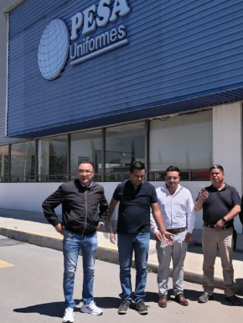 |  | 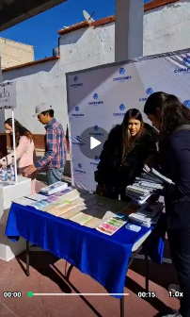

FORMATO 3. CONTROL DE EVIDENCIA DE LISTA DE BENEFICIARIOS
⚠ NOTA: Datos sensibles (CURP, teléfono, dirección) deben estar TESTADOS. Se detectaron listados con datos visibles en evaluaciones anteriores (Riesgo: violación Ley de Protección de Datos).
DESCRIPCIÓN DEL NOMBRE DEL PROYECTO, PROGRAMA O ACTIVIDAD | EVIDENCIA DE LISTADO DE BENEFICIARIOS
.
DESCRIPCIÓN DE LA ACTIVIDAD:  Visibilidad y publicidad a lo que se produce y comercializa en el municipio, buscar la vinculación entre empresas que ayude a mejorar sus actividades, economía y facilitar sus procesos.
  Empresas vinculadas para la revista digital
  PESA UNIFORMES | KURSON KHOSER
JUSTIFICACIONES: N/A

NÚMERO DE BENEFICIARIOS ATENDIDOS:
Total: 2 Mujeres: 0 Hombres: 2 Menores: 0

FORMATO 4. ESTADÍSTICAS E INFOGRAFÍA DE AVANCE PROGRAMÁTICO
⚠ NOTA: Completar la tabla de avance y pegar la captura de los gráficos del Excel MIR (barras + dona). Verificar que los números coincidan con el F1 antes de entregar.
 | CLAVE DEL INDICADOR | NOMBRE DE LA ACTIVIDAD | METAS PROGRAMADAS | METAS REALIZADAS | PROGRAMADO MENOS REALIZADO | AVANCE %
 | C2 A1 | Revista digital de difusión a empresas y micronegocios | 7 | 1 | 6 | 14%
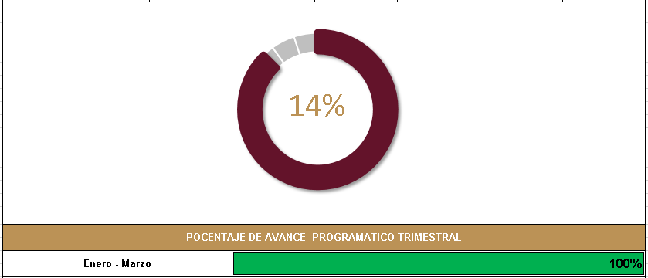

FORMATO 1. AVANCE DE CALENDARIZACIÓN PROGRAMÁTICA DE PROYECTOS, PROGRAMAS O ACTIVIDADES MIR 2026
SECRETARÍA / DIRECCIÓN: |  |  |  |  |  | SECRETARIA DE FOMENTO ECONÓMICO
ÁREA ADMINISTRATIVA U OPERATIVA: |  |  |  |  |  | DIRECCIÓN DE DESARROLLO ECONÓMICO
PROGRAMA PRESUPUESTARIO AL QUE ESTÁ INTEGRADO: |  |  |  |  |  | ACUERDO 3. TRANSFORMACIÓN Y CRECIMIENTO ECONÓMICO PARA EL MUNICIPIO DE ZAPOTLÁN DE JUÁREZ
ACUERDO DEL PLAN MUNICIPAL DE DESARROLLO AL QUE CONTRIBUYE LA UNIDAD ADMINISTRATIVA: |  |  | 3. TRANSFORMACIÓN Y CRECIMIENTO ECONÓMICO PARA EL MUNICIPIO DE ZAPOTLÁN DE JUÁREZ |  |  | OBJETIVO(S) QUE DA CUMPLIMIENTO: |  |  |  |  |  |  |  |  |  |  |  | 3.1 Promover el crecimiento económico y el desarrollo sustentable mediante el omento a la inversión interna y externa. impulsando la generación de empleos y mejorando la calidad de vida de los ciudadanos de Zapotlán.
CLAVE DEL INDICADOR | NOMBRE DEL COMPONENTE / ACTIVIDAD | NOMBRE DE MEDICIÓN DEL INDICADOR | UNIDAD DE MEDIDA DE LO PROGRAMADO Y REALIZADO | FORMULA DEL INDICADOR | NÚMERO DE METAS PROGRAMADAS TRIMESTRALES |  |  |  |  |  |  |  |  |  |  |  |  | TOTAL | META REALIZADA | PROGRAMADO MENOS REALIZADO | AVANCE %
 |  |  |  |  | ENE |  | FEB | MAR | ABR | MAY | JUN | JUL | AGO | SEP | OCT | NOV | DIC
C2 A2 | Bolsa de trabajo | PEVBTM (PORCENTAJE DE EMPRESAS VINCULADAS A LA BOLSA DE TRABAJO MUNICIPAL) | PROGRAMADO | BT = (PPOLP / PPBTP) X 100 | 3 |  | 3 | 2 | 0 | 0 | 8 | 0 | 0 | 8 | 0 | 0 | 8 | 32 | 8 | 24 | 25%
C2 A2 | Bolsa de trabajo |  | PPOLP (PORCENTAJE DE PUBLICACIONES DE OFERTA LABORAL PROGRAMADAS)
C2 A2 | Bolsa de trabajo |  | REALIZADO | BT = (PPOLP / PPBTP) X 100 | 0 |  | 0 | 8 |  |  |  |  |  |  |  |  |  | 8 | 8 | 24 | 25%
C2 A2 | Bolsa de trabajo |  | PPBTP (PORCENTAJE DE PUBLICACIONES DE BOLSA DE TRABAJO PUBLICADAS)

FORMATO 2. CONTROL DE EVIDENCIA PROGRAMÁTICA
⚠ NOTA: Insertar UNA fotografía por momento (Antes/Durante/Después). Foto nítida. Datos personales TESTADOS obligatoriamente.
C2 A2— Bolsa de trabajo
DESCRIPCIÓN DE LA ACTIVIDAD: BOLSA DE TRABAJO, DIFUSIÓN DE LAS VACANTES DE LAS DIVERSAS EMPRESAS, ACERCAMIENTO DE LAS PERSONAS QUE BUSCAN EMPLEO.
EVIDENCIA: ANTES | EVIDENCIA: DURANTE | EVIDENCIA: DESPUÉS DE LA EJECUCIÓN
DESCRIPCIÓN DE LA FOTO:  Se realiza una invitación a las empresas para generar el vínculo entre el buscador de empleo y el ente que oferta trabajo, facilitando así, que la población desempleada en el menos tiempo posible localice un empleo adecuado a sus necesidades y la empresa a su vez, les sea más rápido cubrir sus vacantes reduciendo tiempo y costos, la siguiente imagen, corresponde a una visita de la COPARMEX al municipio, para realizar vínculos con empresarios de los diferentes sectores en el mes de febrero | DESCRIPCIÓN DE LA FOTO:  La empresa realiza la solicitud a la dirección de desarrollo económico para generar publicación sobre una vacante que desea cubrir, se realiza la publicación, y si se tienen solicitudes pendientes de personas desempleadas se realiza también la vinculación buscando el perfil más afín, la siguiente imagen corresponde a un oficio que se envía a la dirección de comunicación para promocionar las vacantes. | DESCRIPCIÓN DE LA FOTO:  Se realizan las publicaciones, y se atienden inquietudes sobre el empleo, la siguiente imagen corresponde a una publicación que se difunde en los medio de comunicación del ayuntamiento, correspondiente a la empresa Villanova en le mes de febrero.
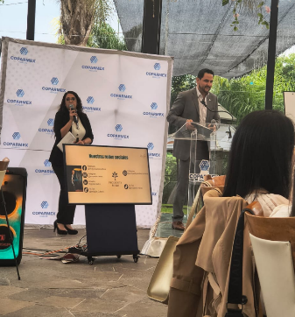 |  | 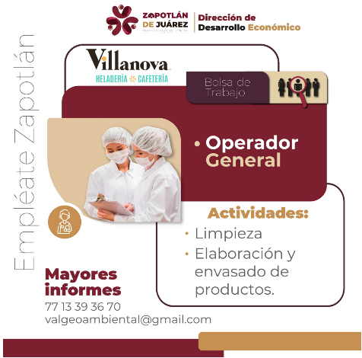

FORMATO 3. CONTROL DE EVIDENCIA DE LISTA DE BENEFICIARIOS
⚠ NOTA: Datos sensibles (CURP, teléfono, dirección) deben estar TESTADOS. Se detectaron listados con datos visibles en evaluaciones anteriores (Riesgo: violación Ley de Protección de Datos).
DESCRIPCIÓN DEL NOMBRE DEL PROYECTO, PROGRAMA O ACTIVIDAD | EVIDENCIA DE LISTADO DE BENEFICIARIOS
.
DESCRIPCIÓN DE LA ACTIVIDAD:  Se realiza una invitación a las empresas para generar el vínculo entre el buscador de empleo y el ente que oferta trabajo, facilitando así, que la población desempleada en el menos tiempo posible localice un empleo adecuado a sus necesidades y la empresa a su vez, les sea más rápido cubrir sus vacantes reduciendo tiempo y costos.
  NUMERO DE OFICIO | FECHA | EMPRESA
  PMZJ/DDE/228/2026 | 10/02/2026 | TURBO EXPRESS
  PMZJ/DDE/231/2026 | 18/02/2026 | KURSON KOSHER
  PMZJ/DDE/233/2026 | 20/02/2026 | TURBO EXPRESS
  PMZJ/DDE/234/2026 | 03/03/2026 | MUEBLES MONACO
  PMZJ/DDE/242/2026 | 09/03/2026 | KURSON KOSHER
  PMZJ/DDE/248/2026 | 11/03/2026 | KURSON KOSHER
  PMZJ/DDE/258/2026 | 23/03/2026 | SERVIACERO
  PMZJ/DDE/260/2026 | 24/03/2026 | MUEBLES MONACO
JUSTIFICACIONES: N/A

NÚMERO DE BENEFICIARIOS ATENDIDOS:
Total: 8 Mujeres: 2 Hombres: 6 Menores: 0

FORMATO 4. ESTADÍSTICAS E INFOGRAFÍA DE AVANCE PROGRAMÁTICO
⚠ NOTA: Completar la tabla de avance y pegar la captura de los gráficos del Excel MIR (barras + dona). Verificar que los números coincidan con el F1 antes de entregar.
 | CLAVE DEL INDICADOR | NOMBRE DE LA ACTIVIDAD | METAS PROGRAMADAS | METAS REALIZADAS | PROGRAMADO MENOS REALIZADO | AVANCE %
 | C2 A2 | BOLSA DE TRABAJO | 32 | 8 | 24 | 25%
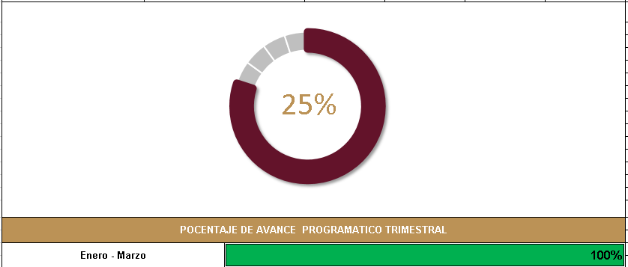

FORMATO 1. AVANCE DE CALENDARIZACIÓN PROGRAMÁTICA DE PROYECTOS, PROGRAMAS O ACTIVIDADES MIR 2026
SECRETARÍA / DIRECCIÓN: |  |  |  |  |  | SECRETARIA DE FOMENTO ECONÓMICO
ÁREA ADMINISTRATIVA U OPERATIVA: |  |  |  |  |  | DIRECCIÓN DE DESARROLLO ECONÓMICO
PROGRAMA PRESUPUESTARIO AL QUE ESTÁ INTEGRADO: |  |  |  |  |  | ACUERDO 3. TRANSFORMACIÓN Y CRECIMIENTO ECONÓMICO PARA EL MUNICIPIO DE ZAPOTLÁN DE JUÁREZ
ACUERDO DEL PLAN MUNICIPAL DE DESARROLLO AL QUE CONTRIBUYE LA UNIDAD ADMINISTRATIVA: |  |  | 3. TRANSFORMACIÓN Y CRECIMIENTO ECONÓMICO PARA EL MUNICIPIO DE ZAPOTLÁN DE JUÁREZ |  |  | OBJETIVO(S) QUE DA CUMPLIMIENTO: |  |  |  |  |  |  |  |  |  |  |  | 3.1 Promover el crecimiento económico y el desarrollo sustentable mediante el omento a la inversión interna y externa. impulsando la generación de empleos y mejorando la calidad de vida de los ciudadanos de Zapotlán.
CLAVE DEL INDICADOR | NOMBRE DEL COMPONENTE / ACTIVIDAD | NOMBRE DE MEDICIÓN DEL INDICADOR | UNIDAD DE MEDIDA DE LO PROGRAMADO Y REALIZADO | FORMULA DEL INDICADOR | NÚMERO DE METAS PROGRAMADAS TRIMESTRALES |  |  |  |  |  |  |  |  |  |  |  |  | TOTAL | META REALIZADA | PROGRAMADO MENOS REALIZADO | AVANCE %
 |  |  |  |  | ENE |  | FEB | MAR | ABR | MAY | JUN | JUL | AGO | SEP | OCT | NOV | DIC
C2 A3 | Capacitación | PPPBC (PORCENTAJE DE PERSONAS BENEFICIADAS DE LAS CAPACITACIONES) | PROGRAMADO | C = (PPPC / PPC) X 100 | 0 |  | 0 | 60 | 0 | 0 | 90 | 0 | 0 | 50 | 0 | 0 | 40 | 240 | 60 | 180 | 25%
C2 A3 | Capacitación |  | PPPC (PORCENTAJE DE PERSONAS PROGRAMADAS PARA CAPACITACION)
C2 A3 | Capacitación |  | REALIZADO | C = (PPPC / PPC) X 100 | 0 |  | 0 | 60 |  |  |  |  |  |  |  |  |  | 60 | 60 | 180 | 25%
C2 A3 | Capacitación |  | PPC (PORCENTAJE DE PERSONAS CERTIFICADAS)

FORMATO 2. CONTROL DE EVIDENCIA PROGRAMÁTICA
⚠ NOTA: Insertar UNA fotografía por momento (Antes/Durante/Después). Foto nítida. Datos personales TESTADOS obligatoriamente.
C2 A3 Capacitación
DESCRIPCIÓN DE LA ACTIVIDAD: Capacitaciones que van desde computación básica, sistemas operativos, oficios y manualidades.
REQUISITOS DE CALIDAD FOTOGRÁFICA — OBLIGATORIO
✓ La fotografía debe ser NÍTIDA, bien iluminada y en orientación horizontal.
✓ Debe mostrar claramente el espacio, los participantes y la actividad realizada.
✓ No se aceptan capturas de pantalla.
⚠ DATOS PERSONALES: Testar (tachar/difuminar) rostros de menores de edad y datos sensibles visibles (listas, nombres en pizarrón, etc.) antes de insertar la foto.
EVIDENCIA: ANTES | EVIDENCIA: DURANTE | EVIDENCIA: DESPUÉS DE LA EJECUCIÓN
DESCRIPCIÓN DE LA FOTO:  Se analiza que oficios son los más rentables dentro del municipio, se dialoga con la población cual es la materia de más interés y se realiza una convocatoria para la capacitación, la siguiente imagen es una publicidad realizada donde se publica la capacitación que se dará el 16 de marzo. | Se capacita a la población en general de acuerdo al área específica de su interés, se realiza servicio comunitario después de la capacitación, donde se aprende a tratar con la comunidad a dar un servicio profesional, el servicio se dio en la cancha de Zapotlán el día 11 d marzo. | Las personas capacitadas se certifican en el área específica, se entrega su certificado por parte de ICATHI y una constancia a través de presidencia municipal, la siguiente imagen corresponde a una certificación en la comunidad de San Pedro de gelatina artística el día 19 de marzo.
 |  | 
FORMATO 3. CONTROL DE EVIDENCIA DE LISTA DE BENEFICIARIOS
⚠ NOTA: Datos sensibles (CURP, teléfono, dirección) deben estar TESTADOS. Se detectaron listados con datos visibles en evaluaciones anteriores (Riesgo: violación Ley de Protección de Datos)
DESCRIPCIÓN DEL NOMBRE DEL PROYECTO, PROGRAMA O ACTIVIDAD | EVIDENCIA DE LISTADO DE BENEFICIARIOS
.
DESCRIPCIÓN DE LA ACTIVIDAD:  Capacitaciones que van desde computación básica, sistemas operativos y plataformas comerciales, así como oficios, la presente lista corresponde a las personas que se inscribieron a la capacitación de colocación de pestañas. | 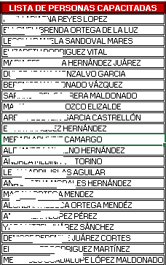
JUSTIFICACIONES: N/A

NÚMERO DE BENEFICIARIOS ATENDIDOS:
Total: 60 Mujeres: 50 Hombres: 10 Menores: 0

FORMATO 4. ESTADÍSTICAS E INFOGRAFÍA DE AVANCE PROGRAMÁTICO
⚠ NOTA: Completar la tabla de avance y pegar la captura de los gráficos del Excel MIR (barras + dona). Verificar que los números coincidan con el F1 antes de entregar.
 | CLAVE DEL INDICADOR | NOMBRE DE LA ACTIVIDAD | METAS PROGRAMADAS | METAS REALIZADAS | PROGRAMADO MENOS REALIZADO | AVANCE %
 | C2 A3 | Capacitación | 240 | 60 | 180 | 25%
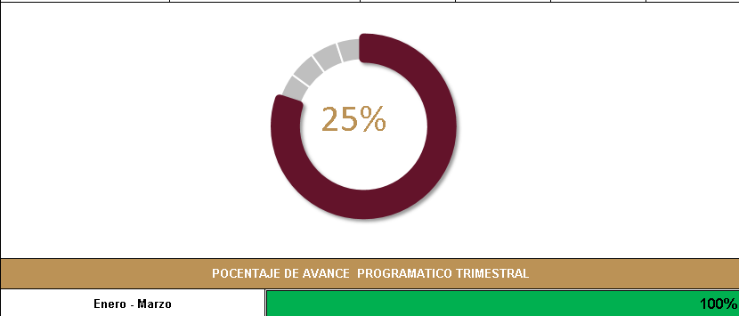

FORMATO 1. AVANCE DE CALENDARIZACIÓN PROGRAMÁTICA DE PROYECTOS, PROGRAMAS O ACTIVIDADES MIR 2026
SECRETARÍA / DIRECCIÓN: |  |  |  |  |  | SECRETARIA DE FOMENTO ECONÓMICO
ÁREA ADMINISTRATIVA U OPERATIVA: |  |  |  |  |  | DIRECCIÓN DE DESARROLLO ECONÓMICO
PROGRAMA PRESUPUESTARIO AL QUE ESTÁ INTEGRADO: |  |  |  |  |  | ACUERDO 3. TRANSFORMACIÓN Y CRECIMIENTO ECONÓMICO PARA EL MUNICIPIO DE ZAPOTLÁN DE JUÁREZ
ACUERDO DEL PLAN MUNICIPAL DE DESARROLLO AL QUE CONTRIBUYE LA UNIDAD ADMINISTRATIVA: |  |  | 3. TRANSFORMACIÓN Y CRECIMIENTO ECONÓMICO PARA EL MUNICIPIO DE ZAPOTLÁN DE JUÁREZ |  |  | OBJETIVO(S) QUE DA CUMPLIMIENTO: |  |  |  |  |  |  |  |  |  |  |  | 3.1 Promover el crecimiento económico y el desarrollo sustentable mediante el omento a la inversión interna y externa. impulsando la generación de empleos y mejorando la calidad de vida de los ciudadanos de Zapotlán.
CLAVE DEL INDICADOR | NOMBRE DEL COMPONENTE / ACTIVIDAD | NOMBRE DE MEDICIÓN DEL INDICADOR | UNIDAD DE MEDIDA DE LO PROGRAMADO Y REALIZADO | FORMULA DEL INDICADOR | NÚMERO DE METAS PROGRAMADAS TRIMESTRALES |  |  |  |  |  |  |  |  |  |  |  |  | TOTAL | META REALIZADA | PROGRAMADO MENOS REALIZADO | AVANCE %
 |  |  |  |  | ENE |  | FEB | MAR | ABR | MAY | JUN | JUL | AGO | SEP | OCT | NOV | DIC
C3 | Agencia de Transformación Digital y telecomunicaciones | PDCTD (PORCENTAJE DE DIRECCIONES CAPACITADAS CON TEMAS DE DIGITALIZACION) | PROGRAMADO | ATDT = (PDC / PTDA) X 100 | 0 |  | 0 | 2 | 0 | 0 | 2 | 0 | 0 | 2 | 0 | 0 | 1 | 7 | 2 | 5 | 29%
C3 | Agencia de Transformación Digital y telecomunicaciones |  | PDC (PORCENTAJE DE DIRECCIONES CAPACITADAS
C3 | Agencia de Transformación Digital y telecomunicaciones |  | REALIZADO | ATDT = (PDC / PTDA) X 100 | 0 |  | 0 | 2 |  |  |  |  |  |  |  |  |  | 2 | 2 | 5 | 29%
C3 | Agencia de Transformación Digital y telecomunicaciones |  | PTDA (PORCENTAJE DEL TOTAL DE DIRECCIONES ANALIZADAS)

FORMATO 2. CONTROL DE EVIDENCIA PROGRAMÁTICA
⚠ NOTA: Insertar UNA fotografía por momento (Antes/Durante/Después). Foto nítida. Datos personales TESTADOS obligatoriamente.
C3 Agencia de Transformación Digital y telecomunicaciones
DESCRIPCIÓN DE LA ACTIVIDAD: A través de la agencia de transformación digital se simplificarán tramites de cada una de las direcciones, que permitan reducir costos y tiempos de respuesta, así como mejorar la experiencia del usuario.
EVIDENCIA: ANTES | EVIDENCIA: DURANTE | EVIDENCIA: DESPUÉS DE LA EJECUCIÓN
DESCRIPCIÓN DE LA FOTO:  A través de mesas de trabajo, acuerdo, simplificación de tramites y requisitos en los mismos, se busca llegar a la firma de un acuerdo, entre el municipio, el estado y la federación con la finalidad de mejorar la experiencia del ciudadano, facilitar los procesos de solicitud y hacer formal cada actividad de los ciudadanos, la anterior mesa de trabajo se realizo el día 26 de febrero de 2026. | DESCRIPCIÓN DE LA FOTO:  Se analiza cada uno de los tramites, se analizan los requisitos, y se llega a plataformas digitales, facilitando los procesos, después de varias mesas de trabajo virtuales se llega a un acuerdo camino a la creación de una ventana digital catastral. | DESCRIPCIÓN DE LA FOTO:  Firma de acuerdos en el ayuntamiento, publicando en el periódico oficial del estado, la imagen siguiente corresponde a un informe sobre la mesa de trabajo donde se realizará el acuerdo, en el mes de marzo.
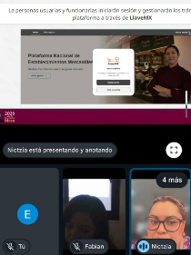 | 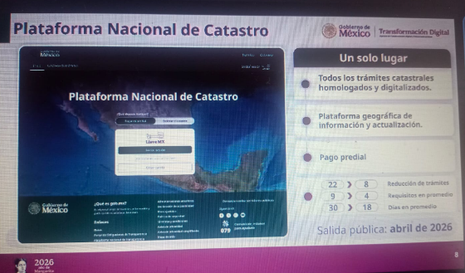 | 

FORMATO 3. CONTROL DE EVIDENCIA DE LISTA DE BENEFICIARIOS
⚠ NOTA: Datos sensibles (CURP, teléfono, dirección) deben estar TESTADOS. Se detectaron listados con datos visibles en evaluaciones anteriores (Riesgo: violación Ley de Protección de Datos).
DESCRIPCIÓN DEL NOMBRE DEL PROYECTO, PROGRAMA O ACTIVIDAD | EVIDENCIA DE LISTADO DE BENEFICIARIOS
.
DESCRIPCIÓN DE LA ACTIVIDAD:  A través de la agencia de transformación digital se simplificarán tramites de cada una de las direcciones, que permitan reducir costos y tiempos de respuesta, así como mejorar la experiencia del usuario.
  DIRECCIONES ATENDIDAS
  CATASTRO
  REGLAMENTOS Y ESPECTACULOS
JUSTIFICACIONES: N/A

NÚMERO DE BENEFICIARIOS ATENDIDOS:
Total: 2 Mujeres: N/A Hombres: N/A Menores: 0

FORMATO 4. ESTADÍSTICAS E INFOGRAFÍA DE AVANCE PROGRAMÁTICO
⚠ NOTA: Completar la tabla de avance y pegar la captura de los gráficos del Excel MIR (barras + dona). Verificar que los números coincidan con el F1 antes de entregar.
 | CLAVE DEL INDICADOR | NOMBRE DE LA ACTIVIDAD | METAS PROGRAMADAS | METAS REALIZADAS | PROGRAMADO MENOS REALIZADO | AVANCE %
 | C3 | Agencia de Transformación Digital y telecomunicaciones | 7 | 2 | 5 | 29%
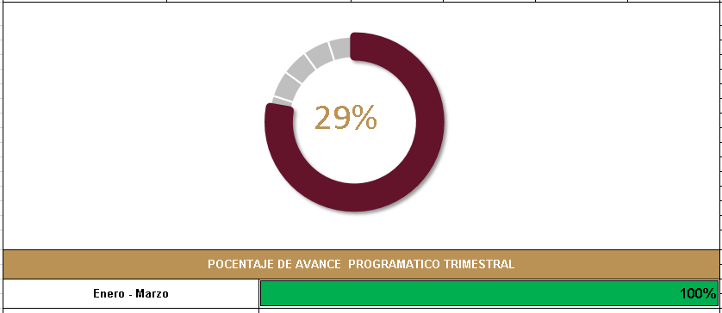

UNA VEZ REVISADA LA ESTADÍSTICA DE MATRIZ DE INDICADORES DEBERÁ FIRMARSE POR LAS TRES INSTANCIAS PARA SU VALIDEZ
ELABORÓ | REVISÓ | AUTORIZÓ
FIRMA Y SELLO | FIRMA Y SELLO | FIRMA Y SELLO
LIC. ANA BERTHA MORALES HERNANDEZ  DIRECTOR DE DESARROLLO ECONÓMICO | ING. ANA BELEM ARISTA VÁZQUEZ  DIRECTORA DE PLANEACIÓN | LIC. CYNTHIA ARELLANO MARTÍNEZ  PRESIDENTA MUNICIPAL DE ZAPOTLÁN DE JUÁREZ

